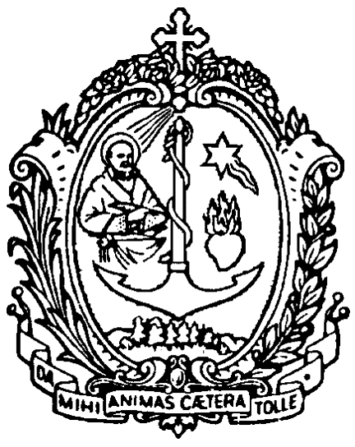
DIREZIONE GENERALE OPERE DON BOSCO
Via della Pisana 1111 - 00163 Roma

Il Rettor Maggiore
Prot. 09/0623
Roma, 24 giugno 2009
Natività di San Giovanni Battista

Ai Confratelli Salesiani
della Congregazione

Oggetto: “Ricordando Don Rua”

Carissimi Confratelli,

stiamo vivendo quest’anno giubilare 2009, nel quale ricordiamo il 150° anniversario di fondazione della Congregazione. Ringraziamo Dio per i doni di grazia che tale anno ci arreca e per i frutti che sta facendo maturare in noi, nelle nostre comunità, nei giovani, nei laici e nelle famiglie. Certamente uno di questi doni è il passaggio dell’urna con la reliquia di Don Bosco, che ha iniziato il suo pellegrinaggio dall’Ispettoria dell’Italia Centrale, è passata nella Visitatoria dell’UPS e nella Casa generalizia delle FMA. Nei prossimi giorni sosterà nella nostra Casa Generalizia e quindi partirà per il Cile e gli altri paesi dell’America Latina.
Culmine di quest’anno giubilare sarà il giorno 18 dicembre. In quel giorno, in una celebrazione solenne, vissuta soprattutto a livello locale, rinnoveremo la nostra professione religiosa, confermando il dono di noi stessi a Dio per i giovani. Vogliamo vivere questo atto come un momento ecclesiale e pubblico. È importante perciò coinvolgere i giovani, i laici, le famiglie, i Vescovi salesiani, i vari gruppi della Famiglia salesiana. Io vivrò questo momento insieme al Consiglio Generale a Torino, nella Basilica di Maria Ausiliatrice, ma certamente mi sentirò vicino a ciascuno di voi, in profonda comunione di spirito e nella gioia di appartenere alla bella Famiglia di Don Bosco.
Il motivo di questa mia lettera è quello di darvi ufficialmente l’annuncio che dedicheremo l’anno 2010 ad una memoria speciale del beato Michele Rua. È infatti l’anno centenario della sua morte, avvenuta il 6 aprile 1910. L’anno 2010, centrato sulla figura del primo Successore di Don Bosco, sarà per alcuni aspetti una prosecuzione dell’attuale anno giubilare; esso ci aiuterà a maturare ulteriormente la nostra vocazione consacrata salesiana. Mi sembra importante che acquisiamo la consapevolezza storica che, dalla morte di Don Bosco fino ai nostri giorni, la Congregazione ha realizzato un grande e significativo sviluppo, con progressi, ripensamenti, rilanci, approfondimenti. L’identità della Congregazione si comprende meglio infatti attraverso la sua storia, conoscendo le forme e le espressioni che essa ha assunto nei vari momenti e luoghi.
“Ricordando Don Rua”, vivremo quest’anno 2010 come un cammino spirituale e pastorale. Esso inizierà il 31 gennaio, solennità di Don Bosco, giorno che ogni anno ricorda la morte del Santo: è a partire da quel 31 gennaio, nel 1888, che Don Rua prese il testimone, per continuare la stessa strada percorsa dal Fondatore. L’anno commemorativo si concluderà il 31 gennaio 2011. A livello di Congregazione ci saranno, tra l’altro, due incontri di approfondimento storico: dal 28 ottobre al 1° novembre 2009, a Torino, si terrà il V Convegno Internazionale di Storia dell’Opera Salesiana sul tema “Don Rua, primo Successore di Don Bosco”; successivamente, dal 29 ottobre al 1° novembre 2010 al “Salesianum” a Roma si svolgerà il Congresso Internazionale della Congregazione Salesiana sul tema “Don Michele Rua nella storia”.
Vi segnalo ora alcune attenzioni, da tenere presenti per le vostre progettazioni spirituali e pastorali del prossimo anno, nei cammini personali, comunitari ed ispettoriali. Queste saranno poi sviluppate più ampiamente nella lettera circolare, in cui intendo illustrare con maggior profondità la figura del Beato Michele Rua. Essa sarà offerta a tutti i confratelli per il mese di settembre 2009 e sarà pubblicata sul prossimo numero degli Atti del Consiglio Generale.
Innanzitutto, sull’esempio di Don Rua, discepolo fedele di Gesù sui passi di Don Bosco, ogni confratello è chiamato a riscoprire le vie per custodire la fedeltà alla vocazione consacrata. La nostra vocazione è un dono prezioso; essa però è “come un tesoro in vasi di creta”. La grandezza del dono ricevuto è minacciata spesso dalla fragilità della nostra risposta. Credo che, ponendoci davanti alla vita di questo grande testimone della fedeltà, dovremmo chiederci: «Sono contento di Dio?»; e più ancora: «Dio è contento di me?». Infatti, abbracciando la vita consacrata salesiana ci poniamo al seguito del Signore Gesù e diveniamo suoi autentici discepoli e suoi apostoli appassionati; tutto ciò esige da noi l’impegno di una convinta fedeltà vocazionale. Attingiamo dunque abbondantemente alle sorgenti della vita del discepolo e dell’apostolo, alle fonti della fedeltà vocazionale: la Sacra Scrittura, mediante la “lectio divina”, e l’Eucaristia.
Possiamo anche sottolineare un aspetto particolare nell’ambito della nostra vita consacrata salesiana. Essa si presenta nelle sue due forme: ministeriale e laicale; in quest’anno sacerdotale possiamo riscoprire in particolare il dono del sacerdozio nella comunità e nella comunità educativa pastorale.
Quando Don Rua fu inviato a Mirabello per fondare una nuova casa, egli compendiò i consigli ricevuti da Don Bosco in una sola espressione: “A Mirabello cercherò di essere Don Bosco”. Come è importante che ciascuno di noi assuma questo stesso atteggiamento! Questo è infatti anche il progetto di vita, che troviamo espresso nelle nostre Costituzioni: essere Don Bosco oggi, là dove ci troviamo a vivere ed operare. Diventare Don Bosco, giorno dopo giorno, è esattamente ciò che ci indicano concretamente le Costituzioni. Sappiamo che dopo l’approvazione delle Costituzioni avvenuta il 3 aprile 1874, a causa della sua vita esemplare, Don Rua veniva chiamato la “regola vivente”; egli soleva affermare: “Nessuna cosa può dirsi piccola dal momento che è contenuta nella Regola”.
Ecco, dunque, cari Confratelli, una seconda attenzione da avere. Mosso dalla particolare testimonianza del primo successore di Don Bosco, vi invito in questo anno, soprattutto in occasione degli Esercizi spirituali, a riscoprire l’importanza e lo spirito delle nostre Costituzioni salesiane ed a ripensare il vostro progetto personale di vita. Sollecitati dall’esempio di Don Rua e secondo gli orientamenti del CG26, vogliamo impegnarci a studiare e praticare le nostre Costituzioni, con un particolare riferimento al capitolo quarto: quello riguardante la nostra missione e intitolato “inviati ai giovani”.
In terzo luogo, ricordiamo come Don Rua, spinto dalla passione del Da mihi animas, diede un grande impulso alla missione salesiana. Fu il dinamismo della missione che lo spinse a dar vita a nuove forme di apostolato, a suscitare e curare le vocazioni alla vita consacrata salesiana, a spingersi in altre parti del mondo. La missione lo chiamò a rispondere ai bisogni dei giovani ed a trovare le vie pastorali adatte per raggiungerli con l’annuncio del vangelo. Lo slancio apostolico di Don Rua ci domanda, pertanto, di concretizzare durante quest’anno l’impegno di evangelizzazione dei giovani. Ce lo chiede il secondo nucleo del CG26; ce lo propone la Strenna del 2010, che ci invita a lasciarci coinvolgere nell’impegno evangelizzatore come Famiglia salesiana, di cui Don Rua è stato un convinto promotore. Il CG26 ci invita a portare il vangelo ai giovani, impegnandoci ad essere comunità evangelizzate ed evangelizzatrici, a dare centralità alla proposta di Gesù Cristo, a sviluppare un’attenzione feconda al rapporto tra evangelizzazione ed educazione, a tenere presenti i contesti, a coinvolgere le famiglie. Lasciamoci ispirare da questo tema capitolare per iniziare a ripensare la nostra pastorale.
Lo Spirito di Cristo ci animi nel nostro cammino di rinnovamento pastorale e Maria Ausiliatrice ci sostenga nell’impegno apostolico. Don Bosco, sempre, sia nostro modello e nostra guida.

Cordialmente nel Signore

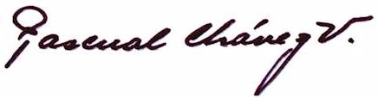
Don Pascual Chávez Villanueva
Rettor Maggiore

